台北市立松山高中九十五學年度第一學期第一次期中考三年級社會組地理科試卷
單選題( 每題2分)
1. 下方(a)圖是在不同溫度下，空氣達到飽和時水汽含量的分布圖。(b)圖是某地地勢高低與氣溫的簡易圖。請利用圖推論在迎風面的何處會形成地形雨？ (A)甲 (B)乙 (C)丙 (D)丁。
(a)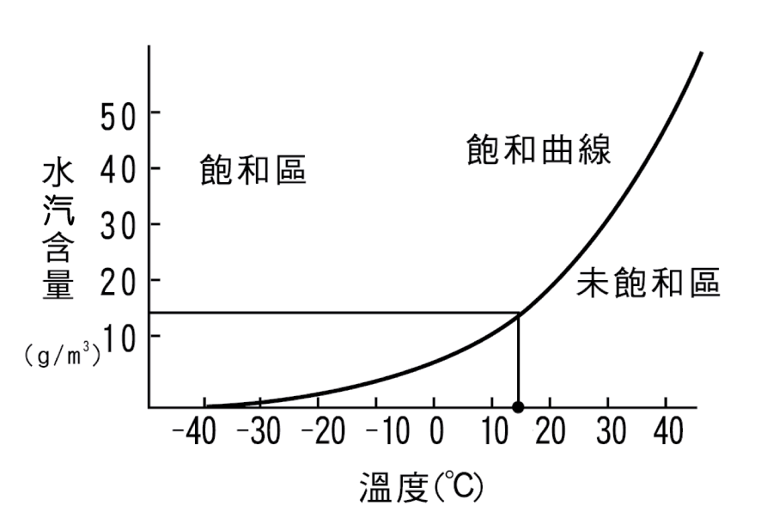 (b) 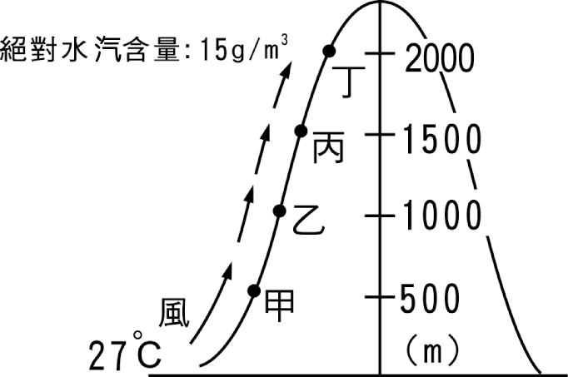
2. 下列五種海岸類型中，何者是臺灣東部海岸的特徵？ (A)甲 (B)乙 (C)丙 (D)丁 (E)戊。
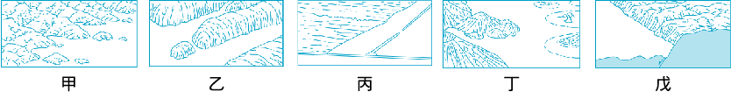
3. 下列何者並「非」海岸地帶所具備之重要性﹖ (A)消耗波浪能量 (B)提供漁撈經濟活動的場所 (C) 供應建築業所需沙石(D)反映海陸交會地之環境變化 (E) 提供觀光遊憩活動的場所。
4. 燕巢月世界的惡地景觀主要形成原因是 (A)河蝕作用 (B)雨蝕作用 (C)河積作用 (D)風蝕作用 (E)溶蝕作用
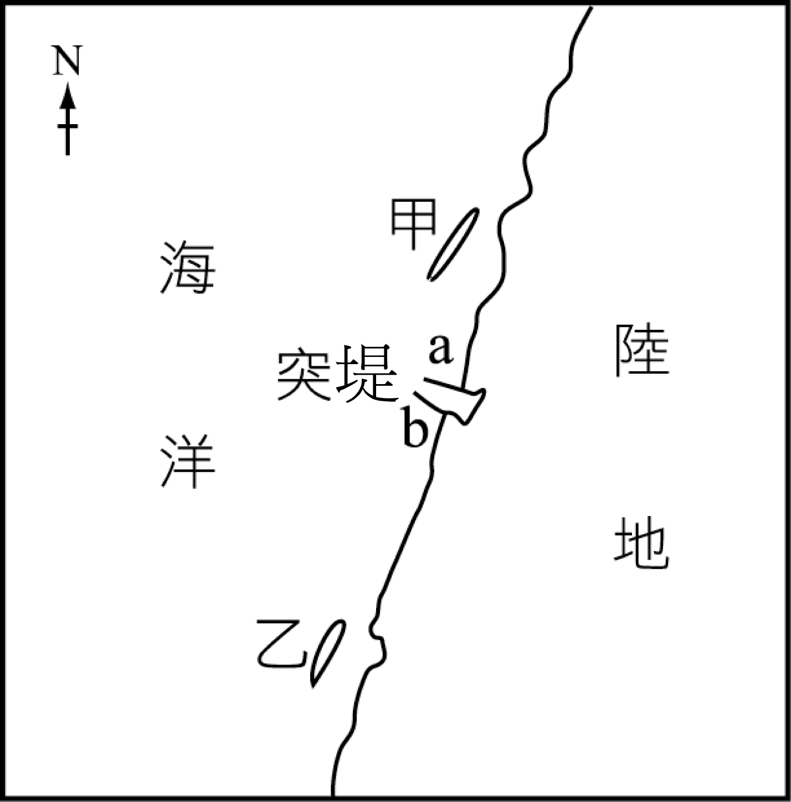
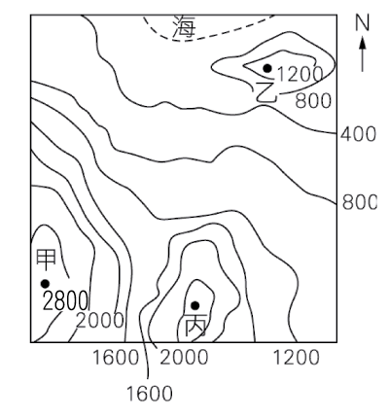
5. 右圖為臺灣某地之等高線圖。
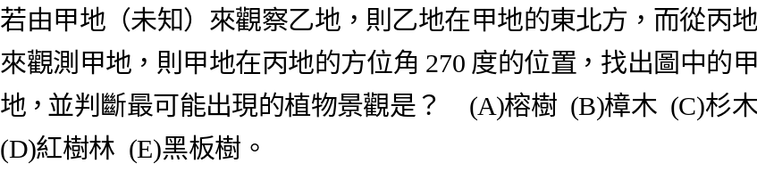

6. 若右圖為沙岸地區。
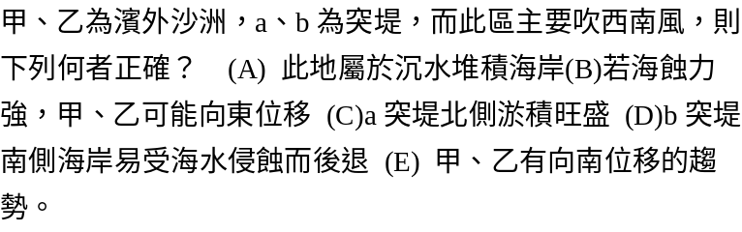
7. 當某區的河谷發育仍以溝蝕作用為主時，則該河下列何項特徵為「誤」﹖ (A)一級河段數量占總河段數愈高 (B)一級河段數量占總河段數愈低 (C)屬幼年期地貌 (D)侵蝕作用大於堆積作用 (E)河谷谷形呈Ｖ字形。
8. 臺灣北部及東北部海岸岬灣羅列，奇岩嶙峋極富地景之美。請問，哪些因素造成此區岬角灣澳發達？(甲)東北季風長時間的吹拂；(乙)岩層走向與海岸線平行；(丙)不同性質的岩層構造；(丁)長期同一方向的海蝕作用；(戊)河流長時間的堆積作用。正確的是： (A)甲乙丙 (B)丙丁戊 (C)甲丙丁 (D)乙丙戊 (E) 甲乙丁。
9. 近年南臺灣水資源的研究趨向利用地下水取代建造水庫，下述方法何者有助於地下水「補注」？ (甲)利用河川地種植作物；(乙)將河川截彎取直加蓋堤防；(丙)山區盡力維持原始林面；(丁)減少沿海區地下水的抽取；(戊)在沖積扇面多挖湖泊蓄水。 (A)甲丙 (B)乙丁 (C)丙戊 (D)甲乙 (E)丁戊。
10.明湖和明潭二座抽蓄電廠，是利用哪一條河川的水源？ (A) 大甲溪 (B)大肚溪 (C)曾文溪 (D)濁水溪 (E)大安溪。
11. 下表是臺灣某地的水平衡資料，根據表中資料正確的是： (A)整體而言本區為缺水區 (B)剩水月份超過半年 (C)乾季約在一月前結束 (D)本地位於北部地區 (E)乾燥指數17.4。
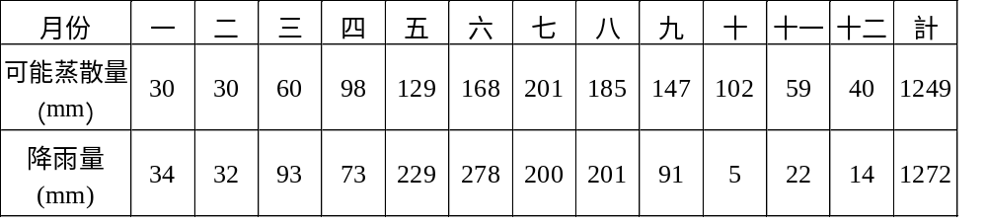
12. 有關成土因素的正確敘述有：(甲)各種不同的母岩，長期在相同的氣候下，會產生不同的土壤；(乙)天然植物群落和動物的分布會影響土壤的性質；(丙)影響土壤發育的因素中，以母岩最重要；(丁)針葉林區的土壤比溼草原區的土壤貧瘠；(戊)低窪的沼地，易積聚有機質，利於形成剖面完整的深厚土壤層。 (A)甲乙 (B)乙丁 (C)乙戊 (D)甲丁 (E)丙丁。
13. 在都市熱島效應下，以下四圖圖中的曲線表示氣溫或氣壓的等值高度面，則正確的是何者？ (A)甲丙 (B)甲丁 (C)乙丙 (D)乙丁。
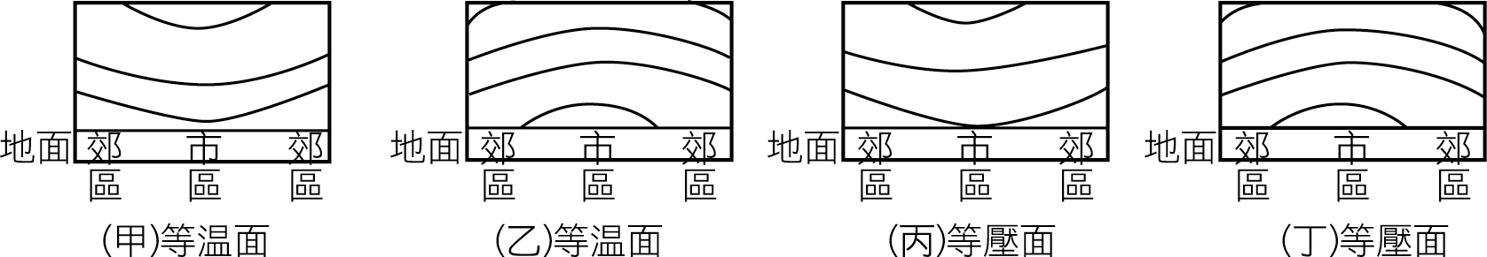
14. 依據下面四張等高線圖，找出屬於流量變化最小，且水力資源豐富的河流：
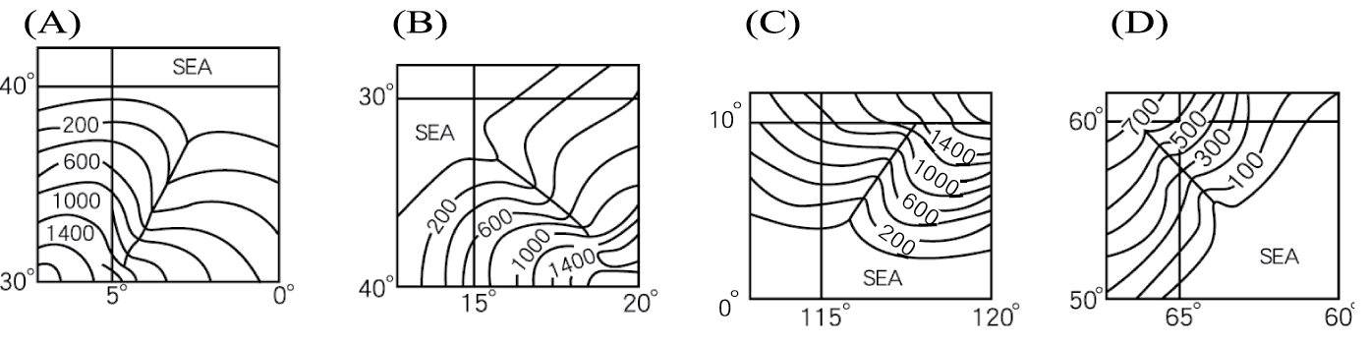
15. 右圖是一個水循環的模式圖。
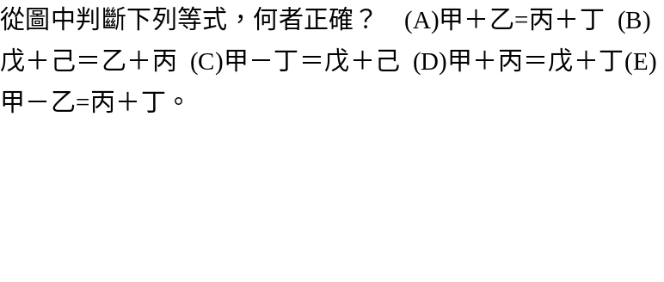 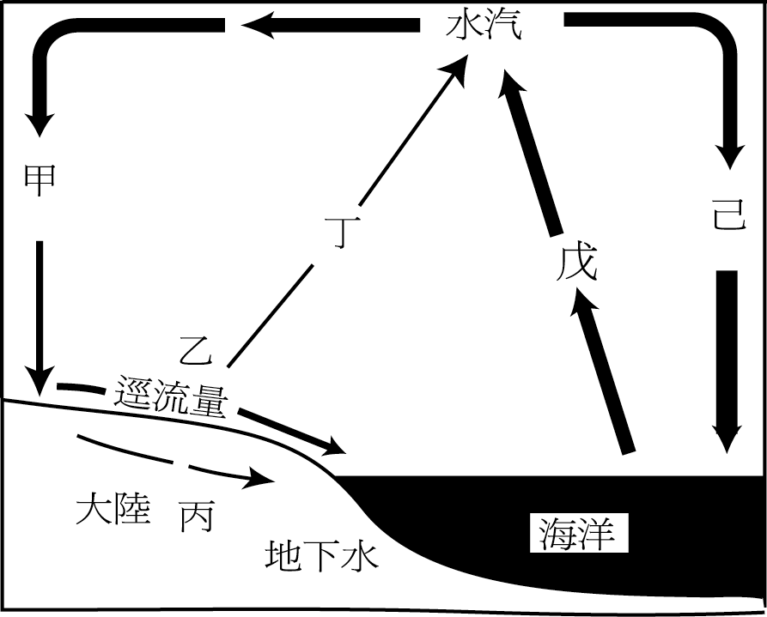

16. (甲) 低氣壓過境；(乙)相對溼度高；(丙)逆溫；(丁) 風速低；(戊)鋒面過境。哪些現象結合時，會使空氣汙染更加惡化？ (A)甲乙丙 (B)乙丙丁 (C)甲乙戊 (D)乙丙戊 (E)甲丙丁。
17. (甲)海水入侵；(乙)水質鹽化；(丙)地層下陷；(丁)海岸侵蝕；(戊)堤防系統功能喪失。抽超地下水所導致的環境衝擊包含哪些項目？ (A)甲乙丙 (B)乙丙丁 (C)丙丁戊 (D)甲丙丁 (E)甲乙丙丁戊。

18. 右圖為五條河川的水文歷線示意圖，請問：
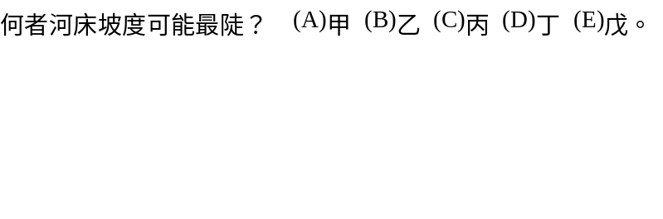 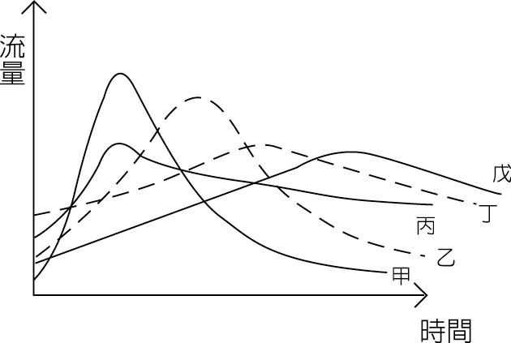
19. 屏東平原與濁水溪沖積扇是臺灣地下水資源最豐富的地區，下列何者為影響此二區地下水資源充足的共同主因？ (A)氣候終年溼潤 (B)地形平坦易於雨水入滲 (C)人工引水補注 (D)岩層透水性佳 (E)天然植被豐富，易於涵養水源。
20. 興建水庫雖為增加儲水的重要方式，卻也易帶來環境危機：(甲)上游地區侵蝕力增加；(乙)部分動植物棲息地的消失；(丙)輸沙量減少；(丁)水汙染更嚴重；(戊)溼地面積大減。正確的有幾項？ (A)1 (B)2 (C)3 (D)4 (E)5 項。
21. 下列有關臺灣水文的敘述，何者「不」正確？ (A)臺灣全島屬剩水區 (B)臺灣河流被稱為荒溪型，主因是臨時河多 (C)臺灣雨量豐沛，但可供利用的資源有限，主因是雨量的時空分配不均 (D)興建水庫可調節水資源 (E)臺灣水平衡：年降水量＝（年蒸發量）＋（年逕流量）。
22.下表為歐洲某種傳統農業的經營特色，請依表判斷其採用哪些方法來維持地力：(甲)化學肥料；(乙)輪種；(丙)休耕；(丁)乾耕；(戊)飼養牲畜。「正確」為何？ (A)甲乙丙 (B)甲丙丁 (C)乙丙丁 (D)乙丙戊 (E)丙丁戊。
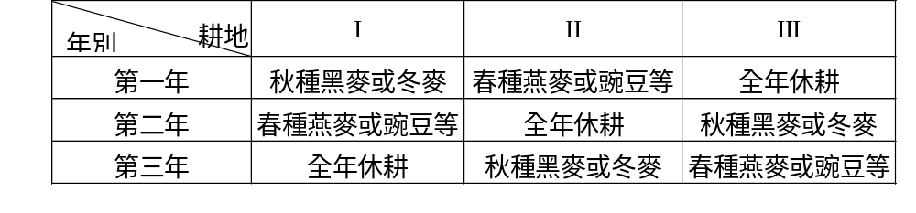
23. 土壤是寶貴的資源，極需我們的妥善維護，而其方法有：(甲)在乾燥多風地區的耕作方向應與盛行風的方向平行；(乙)在乾燥多風的地區應多種防風林；(丙)在斜坡山地宜開闢梯田；(丁)為維持地力，宜施肥、輪種。正確的是： (A)甲 (B)甲乙 (C)丙丁 (D)乙丙丁 (E)甲乙丙丁。
24. 土壤質地中，黏土顆粒的粒徑最小，土層密實度高，試問，為何灌水太快，會形成地表逕流增加，造成水資源浪費？ (A) 持水力較小 (B) 土壤滲流較慢 (C)蓄水達飽和的速度快 (D)粒子間空隙大 (E)內含石粒太多。
25. 右圖為某座山地剖面圖。
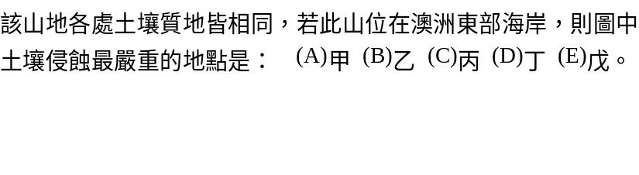 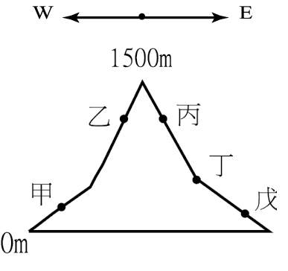
26. 臺灣中北部的礫石台地，如八卦山、新竹湖口、臺北林口等，普遍分布著偏酸性的紅色土壤，主要是經由何種成土作用形成的？ (A)增添作用 (B)鈣化作用 (C)淋溶作用 (D)灰化作用 (E)洗入作用。
27. 承上題，為什麼桃、竹、苗多紅土分布，而嘉南平原卻少見紅土分布？ (A)母質不同 (B)發育時間差異 (C)植被不同 (D)人類活動差異 (E)氣溫差異。
28. 池上一帶的農民，為了確保池上米的香Q，冬季農地休耕時，農民便會播種何種作物作為綠肥，以維持土壤的肥力？ (A)大蒜 (B) 蘿蔔(C)甜菜 (D)馬鈴薯 (E) 油菜。
29. 黃河源遠流長，各河段有不同的地理特徵： (甲)斷壁千仞，九曲黃河萬里沙 (乙)山舒水緩，塞上江南好風光 (丙)泥龍擺尾，奔流到海不復回 (丁)青稞鍋中流出萬里長河 (戊)地上懸河，千里大堤鎖狂河。從上游到下游依序是：(A)甲丙丁戊乙(B)甲乙丙丁戊 (C)丁甲乙戊丙 (D)丁乙甲戊丙 (E)丁乙甲丙戊。
30. 據報載：因中國北方嚴重的沙塵暴，影響到臺灣的空氣品質，其成因有：(甲)中國北方因多陡坡且多暴雨故表土大量流失；(乙)中國北方因乾燥多風且植被覆蓋不足，地表受風力吹蝕，故表土大量損失；(丙)大氣環流系統作用的配合；(丁)盛行西風的吹送 (戊)信風的影響。「正確」的原因為何？ (A)甲丙 (B)甲丁 (C)乙丙 (D)乙丁 (E)乙戊。
31. 「埃及每年都會吹近五十天的坎辛風，這股風的特性是乾熱的南風，影響人畜甚劇。」請問要減少風害，當地的防風林最好採用哪一方向： (A)東西 (B)南北 (C)東北西南 (D)西北東南 (E)同心圓。
32 下列哪一項分別為下圖中X和Y的正確標示？ (A)丁乙 (B)乙丙 (C)丙甲 (D) 甲丁 (E) 乙丁。
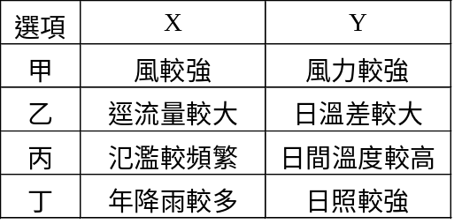
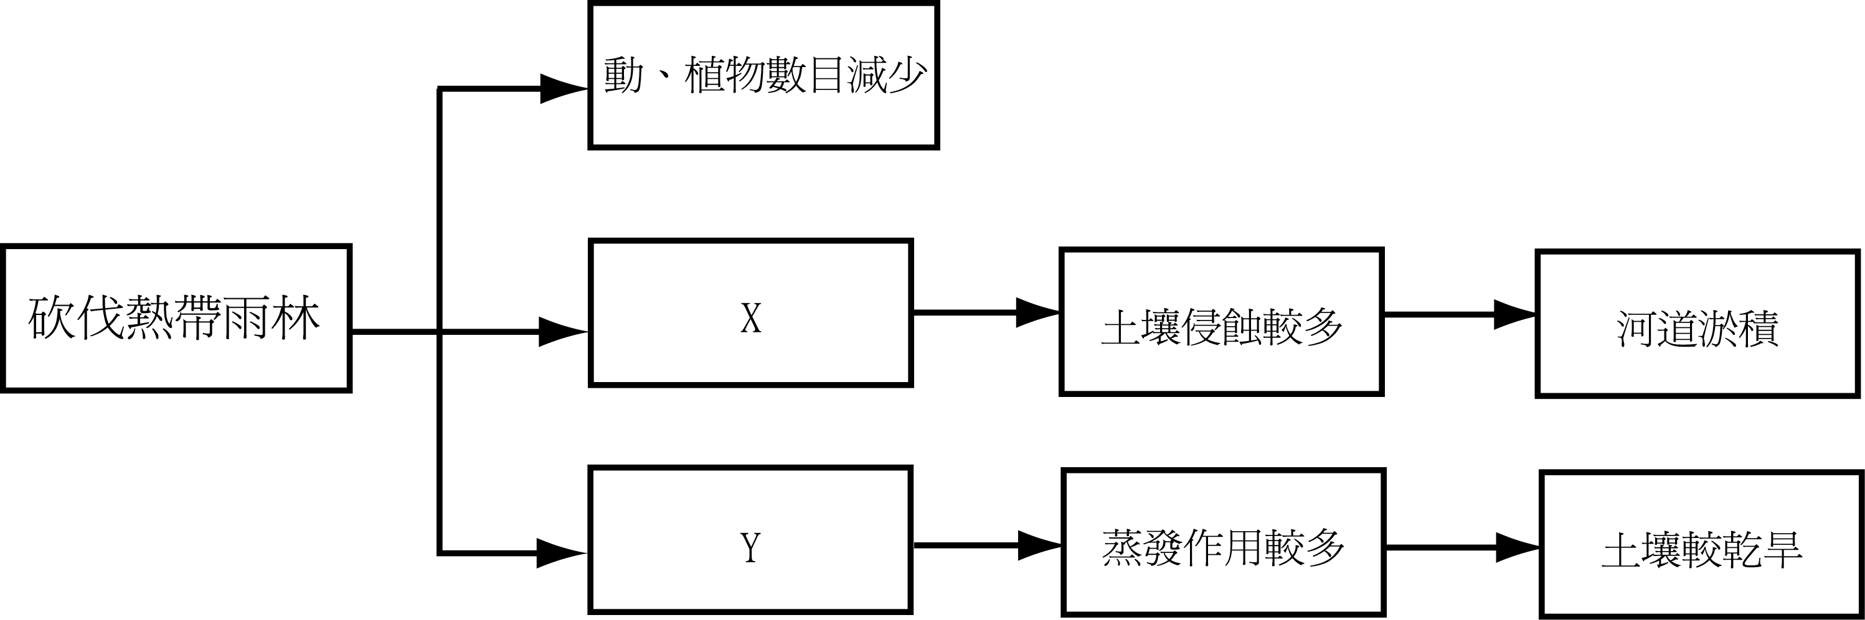
33. 下列右圖顯示一個赤道雨林生態系統的養分循環模式。下列何者正確註釋圖中各部分？
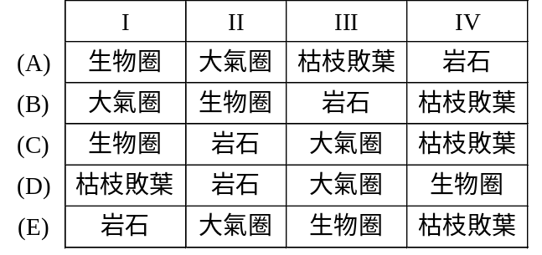 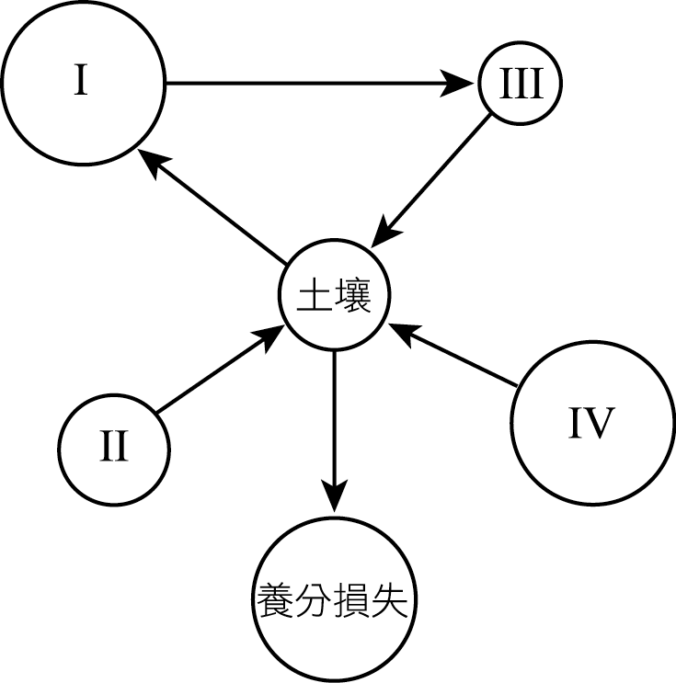
34. 根據森林管理的生態原則，哪些是臺灣日後發展森林資源應採取的方向？(甲) 有計畫的建立林木輪植系統；(乙)大肆開發山坡地、林地為觀光果園；(丙)對林木的利用應採多目標的利用；(丁) 發展木材工業；(戊)植林多伐木，保育重於採伐。正確的是： (A) 乙丁 (B) 甲丙戊 (C)甲丙丁 (D)丙丁戊 (E)甲丁戊。
35. 陽明山國家公園夢幻湖中瀕臨絕種的臺灣水韭，以其獨特性及稀少性，而劃入哪一區域中加以保護之？ (A)特別景觀 (B)史蹟保存區 (C)一般管制區 (D)休閒遊憩區 (E)生態保護區。
36. (甲)崙；(乙)潮埔；(丙)內海；(丁)汕；(戊)海灘。請問：以上為臺灣西南沿岸常見的海岸地形，請將其由陸向海的順序排列？ (A)甲戊乙丙丁 (B)丁丙乙戊甲 (C)丙丁戊乙甲 (D)甲戊乙丁丙 (E)丁戊甲乙丙。

◎右圖是臺灣某區域夏季空氣汙染濃度的等值圖。請回答？
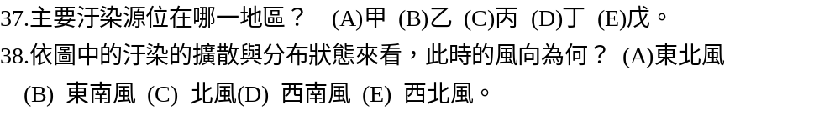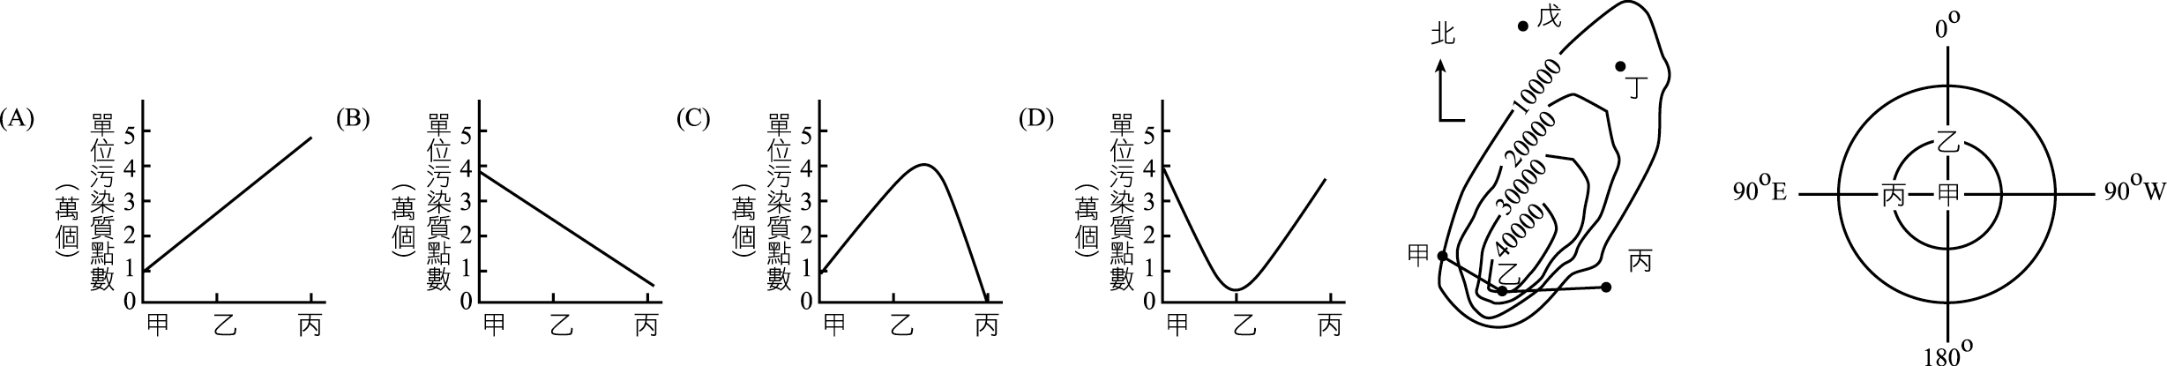
39.從甲站經乙站到丙站，沿線汙染濃度的變化情形可用下列哪一曲線表示？
◎參考右圖，回答下列問題：
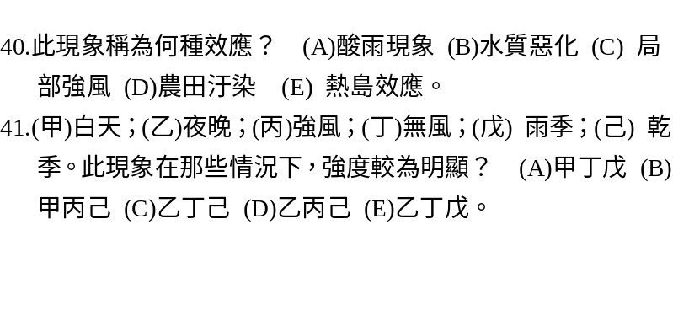 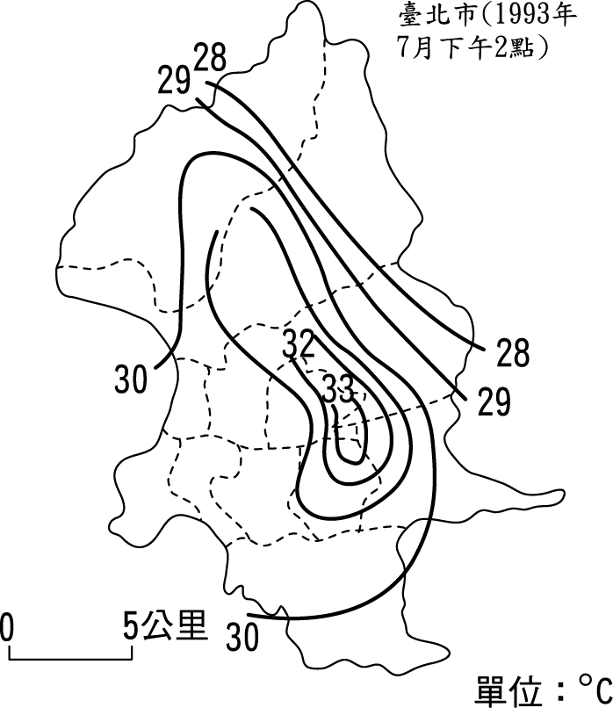
. ◎民國90年納莉颱風使臺北大都會心臟地帶盡成水鄉澤國，數千億的防洪工程一敗塗地，請問：
42.大臺北防洪工程主河道已完成200年洪水頻率的堤防修建。所謂洪水頻率主要考慮的是堤防因應哪一項降雨特
性的設計？ (A)降雨量 (B)季節分布 (C)雨量變率 (D)降雨強度 (E)降雨類型。
43.「汐止過去的名稱是『水返腳』，意指基隆河的感潮河段一路上溯到汐止；再加上人為的不當開發，河床上竟
然蓋起眾多的建築物，以致於只要豪雨就必淹。」上文是以地理學的哪一觀點所做的論述？ (A)空間分析 (B)人地關係 (C)區域特性 (D)綜合分析 (E)分布論。
44.若要利用GIS分析大雨後可能淹水的地區，下列哪一種分析方法最適宜？ (A)環域分析 (B) 向量分析 (C)屬 性分析 (D) 地勢分析 (E)疊圖分析。

◎下圖為在不同土地利用下，降雨與逕流迴歸的關係圖，請根據該圖的資訊回答下列問題：
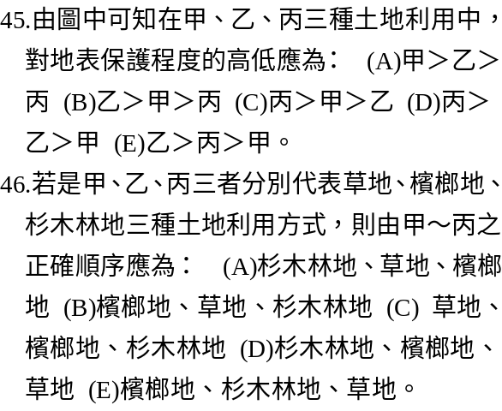 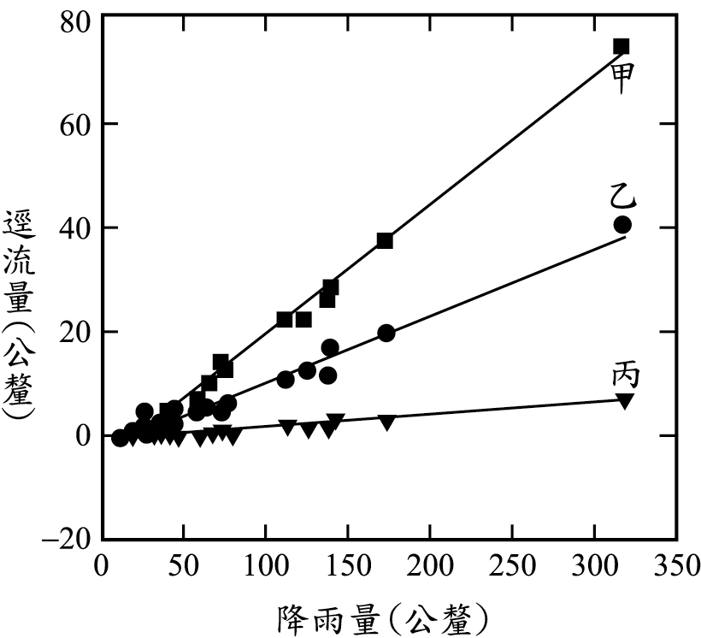

47.曉華在買東西時心中常常浮現幾個想法：「這個商品是否可回收再使用？這個商品是否過度包裝？這個商品是否天然及健康的商品？」這些考量和下列哪項概念最符合？ (A)節約能源 (B)比較利益分析 (C)健康概念 (D)綠色消費。
48.珊瑚是一種腔腸動物，它的生長條件包括充足的陽光、懸浮固體濃度低以及溫暖的海水。調查發現臺北縣鹽寮海域雖有珊瑚的群聚，但是卻未能發展出像墾丁一帶豐富的珊瑚礁生態，造成此種現象的最可能原因是 (A)海面浮油 (B)漁民開採 (C)核四廠排放廢水 (D)冬季海水溫度低 (E) 鹽度太低
49.臺灣地區高速公路上的汽車排放廢氣與下列哪一現象最具因果關聯？ (A)三義段易有濃霧 (B)高雄後勁地區空氣出現惡臭 (C)苗栗火炎山雨蝕惡地範圍擴大 (D)公路兩旁十公尺內土壤鉛汙染 (E)烏山頂有泥火山。
50.生物如果因為環境變遷，長期與外界同種生物隔絕，會因為適應環境與近親交配的結果而逐漸演化成特有種。臺灣島豐富的動植物擁有極高比例的特有種，主要是導因於下列哪一種環境變遷事件？ (A)火山爆發 (B)劇烈地震 (C)海平面上升 (D)局部地殼陷落 (E) 颱風經過。

